КОНКУРС РЕШЕНИЯ ДВУХХОДОВЫХ ЗАДАЧ-МИНИАТЮР
«Шоколадный кубок». Чебоксары-2023. Автор задач и судья конкурса – В.А. Сучков

Участник _______________________________________ Время ___________

№ 1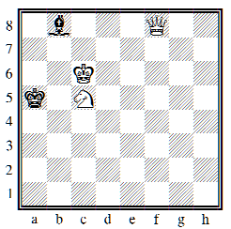 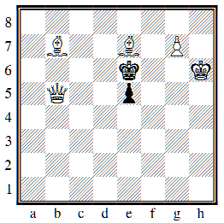 № 2

№ 3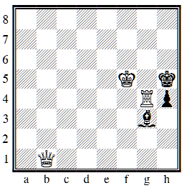 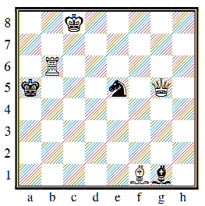№ 4

№ 5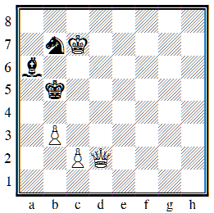 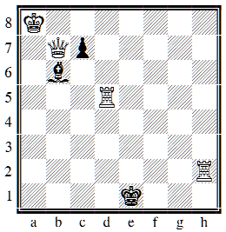№ 6

